深圳宝安国际机场来校招聘
为更好地引导大学生就业，解决应届毕业生就业问题，搭建良好的就业平台。2月28日，学院多年的合作伙伴——深圳宝安国际机场来我院招聘地面服务人员。
此次招聘会主要招收的为地面服务工作岗位的人员，17届毕业生积极踊跃的参加了此次校园招聘会。在现场，很多前来面试的女生冒着低温，身着制服，只为了能够将自己最好的一面展示给评委通过面试。为自己的大学生活交上一份满意的答卷。据了解，此次前来参加初试的同学58人，面试的形式是以2人一组，分别自我介绍后，考官与应聘者进行一系列的沟通之后完成了一次面试。参加过面试的应聘者称“其实也没有什么难的，就是跟考官在一起聊聊天。”应对面试的心态就是要如此的从容不迫，这样才能超水平的展示自己。
今年的就业形式依然紧张，在走访中我们了解到，虽然面对与日俱增的就业压力，但是不少同学心态依然轻松，并做好准备，对找到工作充满信心。
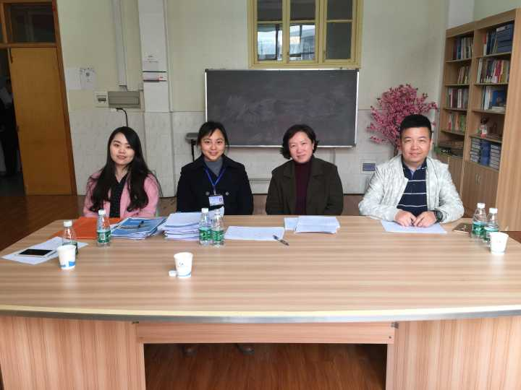

面试官与管理学院兰琳副院长亲密合照

航空服务与管理学院

二零一七年三月二十七日

